BITÁCORA DIARIA DE DESARROLLO
Una bitácora por alumno y por jornada. Completa con hechos observables, no con afirmaciones vagas. Duplica el archivo para el siguiente día.
PERSONA / EQUIPO | SESIÓN / FECHA | TIEMPO Y TICKETS
Nombre: Juan Antonio Alba Cardona  Grupo / equipo: [escribe aquí] | Día #: 1  Fecha: 13/10/2026 | Horas efectivas: 3  Tickets: Reproducción de BUG-001, BUG-002 y BUG-003

1. Objetivo y actividades de hoy
¿Cuál era la meta de hoy y qué hiciste realmente? Divide en actividades concretas. Si no resolviste, indica qué investigaste.
Meta del día: preparar el proyecto, explorar el código y reproducir los tres fallos reportados. Fue una jornada de diagnóstico en la rama main, sin cambios de código.
HORA APROX. | ACTIVIDAD EJECUTADA | RESULTADO / ESTADO
12:00–12:30 a. m. | Preparar el proyecto (flutter create, flutter pub get) y ejecutar la app en Chrome. | La app inicia sin errores: 10 incidencias y tablero 5 / 2 / 3 (E1).
12:30–1:15 a. m. | Recorrer la app: abrir detalles, cambiar estados, registrar una incidencia nueva y recargar. | Hallazgo: tras recargar, la incidencia nueva ya no aparece y el cambio de estado se pierde (E2, E3). El tablero no coincidía con la lista.
1:15–1:45 a. m. | Probar el buscador con minúsculas, mayúsculas y palabras de la descripción. | Hallazgo: la búsqueda distingue mayúsculas; "vpn" no encuentra nada y "VPN" sí (E4, E5).
1:45–2:30 a. m. | Revisar el código de lib/ y assets/ para ubicar la persistencia, la búsqueda y el conteo del tablero. | Componentes identificados (ver sección 4).
2:30–3:00 a. m. | Formular hipótesis iniciales y documentar los pasos de reproducción. | Hipótesis por bug sin confirmar (sección 3); siguiente paso definido.

2. Problema observado y reproducción
Separa comportamiento actual de esperado. Señala ticket, registro y pasos exactos. Si tu sesión fue de funcionalidades, describe la condición previa y el comportamiento requerido.
TICKET + PASOS PARA REPRODUCIR | ACTUAL / ESPERADO
Ticket: BUG-001 — El cambio de estado y la incidencia nueva no se conservan  1) Abrir la app en Chrome, entrar al detalle de una incidencia Pendiente y cambiarla a Resuelta.  2) Registrar una incidencia nueva con "Nueva incidencia".  3) Cerrar y volver a abrir (recargar) la app. | Observado: la incidencia vuelve a su estado anterior y la incidencia nueva ya no aparece (11 → 10 registros).  Esperado: el estado nuevo y la incidencia registrada se conservan después de recargar.
Ticket: BUG-002 — La búsqueda omite registros existentes  1) En "Buscar incidencias" escribir vpn (minúsculas).  2) Borrar y escribir VPN (mayúsculas, como en el título).  3) Buscar una palabra que solo esté en la descripción (p. ej. túnel). | Observado: "vpn" da 0 registros; "VPN" sí muestra "Configuración de VPN" (INC-106). Las palabras de la descripción no se encuentran.  Esperado: la búsqueda ignora mayúsculas y minúsculas y busca en el título y la descripción.
Ticket: BUG-003 — El tablero no coincide con la lista  1) Con la lista inicial (10 registros), cambiar el estado de una incidencia desde el detalle.  2) Volver a la lista (y recargar la app).  3) Comparar la suma del tablero (Pendientes + En proceso + Resueltas) con el número de registros. | Observado: el tablero sumaba 9 y la lista mostraba 10 registros.  Esperado: la suma del tablero coincide con el total de registros y cada contador coincide con la lista.

3. Investigación, intentos y decisiones técnicas
Incluye al menos una hipótesis y una comprobación. Registrar un intento fallido también es evidencia de trabajo.
HIPÓTESIS / PRUEBAS REALIZADAS | HALLAZGOS / INTENTOS QUE NO FUNCIONARON
BUG-001 · Hipótesis: el cambio de estado solo se aplica en memoria y no se guarda en el almacenamiento local, o al iniciar se vuelve a cargar el JSON de assets/ encima de lo guardado. | Cómo comprobarla: revisar si cambiarEstado() llama a guardar() y en qué orden leer() usa el almacenamiento local o el JSON.  Estado: sin confirmar.
BUG-002 · Hipótesis: la búsqueda usa una comparación exacta (contains) que distingue mayúsculas y solo revisa el título. | Cómo comprobarla: revisar buscar() en el gestor de incidencias.  Estado: sin confirmar.
BUG-003 · Hipótesis: los totales se guardan en un contador aparte que no se actualiza al cambiar el estado, o se calculan sobre la lista filtrada. | Cómo comprobarla: revisar contar() y dónde se actualiza el contador de pendientes.  Estado: sin confirmar.

4. Cambios y trazabilidad
TICKET | ARCHIVOS / COMPONENTES REVISADOS O CAMBIADOS | COMMIT / ESTADO
BUG-001 | lib/data/almacen_local.dart: lectura de la semilla JSON y del almacenamiento local (shared_preferences, clave nexasoft_incidencias_v1).  lib/services/gestor_incidencias.dart: cambio de estado y alta de incidencias.  lib/ui/pantalla_detalle.dart: cambio de estado. | Solo revisión  Sin cambios de código
BUG-002 | lib/services/gestor_incidencias.dart: búsqueda.  lib/ui/pantalla_principal.dart: buscador. | Solo revisión  Sin cambios de código
BUG-003 | lib/services/gestor_incidencias.dart: conteo del tablero.  lib/ui/pantalla_principal.dart: tablero y lista. | Solo revisión  Sin cambios de código
General | lib/main.dart: punto de entrada.  lib/model/incidencia.dart: modelo y serialización desdeJson / toJson.  lib/ui/pantalla_nueva.dart: registro de incidencias.  assets/data/incidencias.json: datos iniciales ficticios (10 incidencias). | b4887f0  Código original
Documentación | Estado inicial del proyecto (.gitignore), docs/mapa_componentes.md y docs/reproduccion_bugs.md. Se completaron después, como complemento de este día. | b49f713  45d7eaa  2f340ce
Describe por qué hiciste los cambios; no basta poner “se corrigió”. Puedes ampliar el documento si lo necesitas.
Nota: el Día 1 fue solo de diagnóstico; no se modificó código. Los archivos se revisaron para ubicar dónde se guardan los datos, cómo se busca y cómo se calculan los totales del tablero.

5. Evidencias visuales
Inserta capturas propias y legibles reemplazando cada recuadro. Toda imagen debe indicar ticket, ID, acción y resultado. Puedes añadir más evidencias en páginas nuevas.
Nota: capturas tomadas el Día 1 con el código original. Los IDs se renumeraron (E1–E5) para corregir el ID E2 que estaba repetido.
E1 · PRIMERA EJECUCIÓN
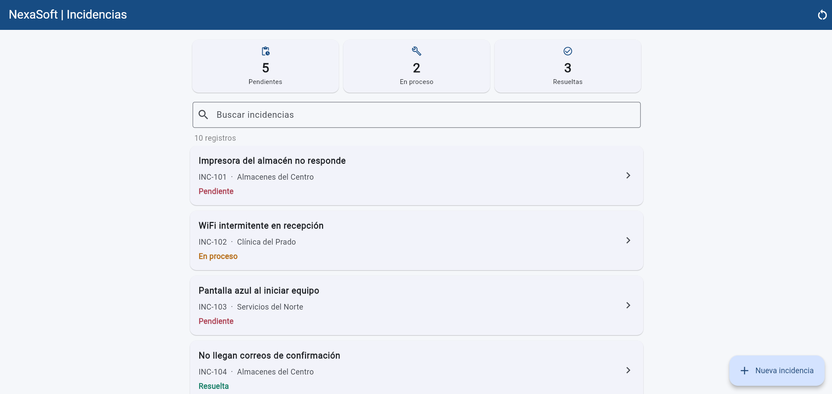
Ticket: — ID/escenario: App recién iniciada Qué demuestra: La app arranca y muestra las 10 incidencias de la semilla con el tablero 5 / 2 / 3. Fecha: 13/10/2026
E2 · INCIDENCIA AGREGADA
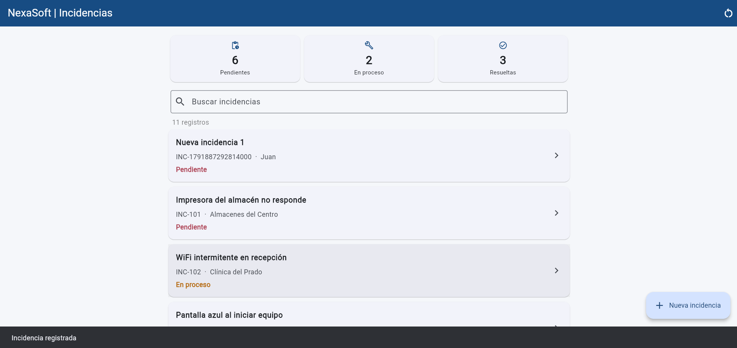
Ticket: BUG-001 ID/escenario: "Nueva incidencia 1" · antes de recargar Qué demuestra: La incidencia nueva aparece en la lista (11 registros, 6 Pendientes) y se muestra "Incidencia registrada". Fecha: 13/10/2026
E3 · TRAS RECARGAR
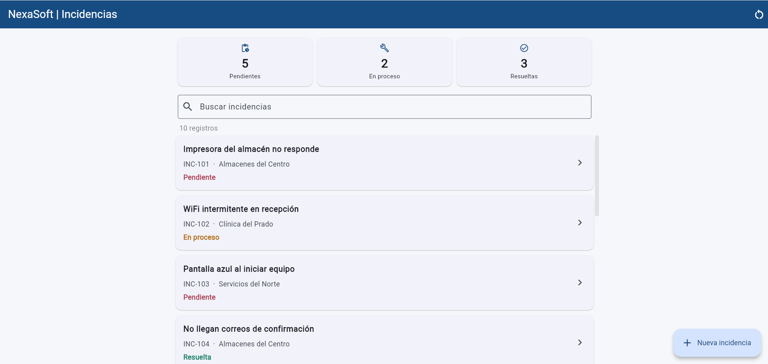
Ticket: BUG-001 ID/escenario: Después de recargar la app Qué demuestra: La incidencia agregada ya no aparece: la lista volvió a 10 registros y el tablero a 5 / 2 / 3. Fecha: 13/10/2026
E4 · BÚSQUEDA "vpn" (MINÚSCULAS)
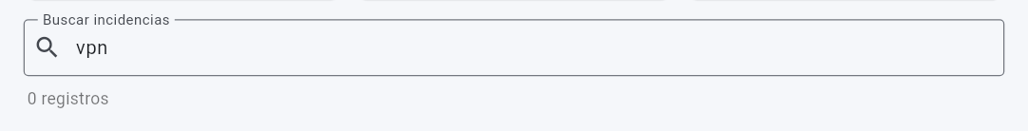
Ticket: BUG-002 ID/escenario: Consulta: vpn Qué demuestra: Con minúsculas la búsqueda da 0 registros aunque existe "Configuración de VPN". Fecha: 13/10/2026
E5 · BÚSQUEDA "VPN" (MAYÚSCULAS)
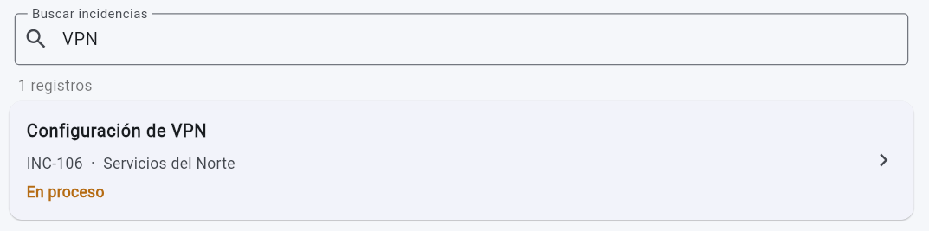
Ticket: BUG-002 ID/escenario: Consulta: VPN Qué demuestra: Con las mayúsculas del título sí encuentra INC-106: la búsqueda distingue mayúsculas. Fecha: 13/10/2026

6. Matriz breve de pruebas
ESCENARIO / ENTRADA | ESPERADO | OBTENIDO | ¿PASÓ?
Cambiar estado y recargar | Se conserva el nuevo estado | Vuelve el estado anterior | No
Registrar incidencia y recargar (E2, E3) | La incidencia sigue en la lista | La incidencia desapareció (11 → 10) | No
Buscar vpn (E4) | Aparece "Configuración de VPN" | 0 registros | No
Buscar VPN (E5) | Aparece "Configuración de VPN" | Aparece INC-106 | Sí
Buscar una palabra de la descripción | Aparece la incidencia | Sin resultados | No
Tablero vs. lista tras cambiar estado | Suma del tablero = registros de la lista | 9 vs. 10 | No

7. Uso de IA y confidencialidad
DECLARACIÓN | DETALLE OBLIGATORIO SI UTILIZASTE IA
¿Usaste IA? Sí [ ] No [X]  Herramienta: Claude Code, solo para el complemento redactado después (Día 2) | Objetivo de consulta: durante la jornada del Día 1: [indica si consultaste alguna IA]. El complemento (mapa de componentes y pasos de reproducción) se redactó después con Claude Code bajo mi supervisión, a partir de lo que yo observé y capturé.  Cómo investigué: recorriendo la app, revisando el código de lib/ y consultando la documentación pública de Flutter.
Tipo de contenido compartido:  Complemento: código del proyecto y datos ficticios | Medidas de confidencialidad: durante el diagnóstico no se compartió código, capturas ni datos del proyecto con servicios externos. Para el complemento solo se usaron código de entrenamiento y datos ficticios, sin secretos ni credenciales.
Respuesta aceptada / rechazada:  Revisé que los pasos de reproducción del complemento coincidieran con lo que observé y corregí los pies de foto según las capturas reales (búsqueda "vpn"). | Comprobación propia: reproducción manual de cada fallo en Chrome hecha por mí, con capturas E1–E5.
Si NO utilizaste IA, marca No e indica brevemente cómo investigaste. No pegues código confidencial, prompts con datos privados ni conversaciones completas.

8. Cierre de jornada
ESTADO Y TRABAJO PENDIENTE | PRIMER PASO DE MAÑANA
Tickets concluidos: ninguno. El Día 1 fue de diagnóstico y reproducción.  Bloqueos o riesgos: ninguno técnico. Faltaba documentar pasos y evidencias; se completó en este complemento. | Siguiente acción concreta: corregir BUG-001 (persistencia) en la rama fix/bug-001, porque BUG-003 requiere verificar los totales después de reiniciar.  ¿Qué evidencia falta conseguir?: captura del tablero que no coincide con la lista (BUG-003) y de una búsqueda por palabra de la descripción.

